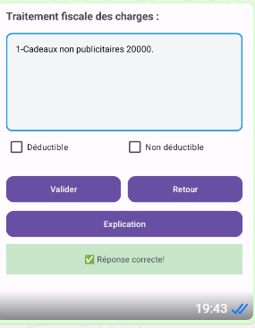
Tu ajoute dans la list des qcm « traitement fiscal des charges » user clique pour ovrir l’interface comme l’image user doit repondre et cocher dedictible ou non deductible
Si deductble il cliq sur valider un msg lui dit correct
Si non deductible user coche non deductible deux input apparait comme limage deux 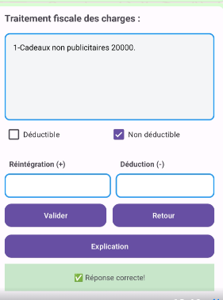
User doit remplir le champ puis clique sur valider si crrect dit correct si faux dit faux si cliqu sur explication peux voir explication
Apres user clique sur next pour passer au traitement suivante

